Das Meselson-Stahl-Experiment überprüft die drei Modelle der DNA-Replikation

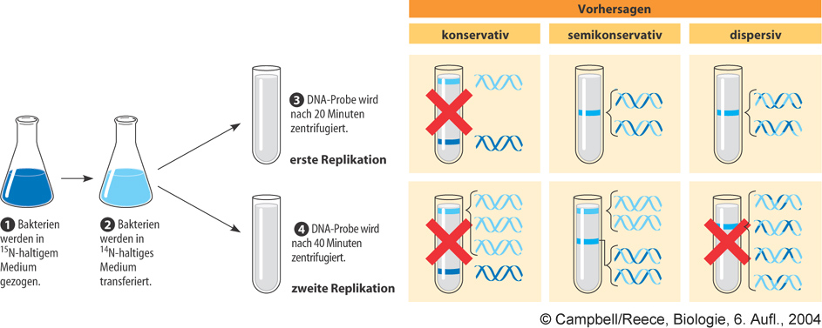

verändert nach Campell/Reece, Biologie 6. Aufl. 2004

Meselson und Stahl kultivierten E. coli einige Generationen lang in einem Medium mit dem schweren Stickstoffisotop ¹⁵N. Die Bakterien bauten diesen Stickstoff in ihre Nucleotide und dadurch auch in ihre DNA ein. Die Wissenschaftler transferierten die Bakterien dann in ein Medium mit dem üblichen, leichteren Stickstoffisotop ¹⁴N. Dadurch sollte jede in den Bakterien neu synthetisierte DNA spezifisch leichter sein als die alte DNA, die in ¹⁵N-haltigem Medium synthetisiert worden war. Meselson und Stahl konnten die DNA-Moleküle unterschiedlicher Dichte durch eine so genannte „Dichtegradientenzentrifugation“ trennen. Je schwerer eine DNA, desto tiefer wandert sie bei dieser Methode ein. Die Zentrifugenröhrchen in dieser Darstellung zeigen für jede der drei Hypothesen aus der obigen Abbildung das zu erwartende Ergebnis. Die erste Replikationsrunde im ¹⁴N-Medium erzeugte eine mittelschwere Hybridbande von (¹⁵N-¹⁴N-) DNA. Durch dieses Ergebnis war das konservative Modell eliminiert. Die zweite Replikationsrunde führte sowohl zu leichter als auch zu Hybrid-DNA, ein Resultat, wodurch auch das dispersive Modell eliminiert war und das semikonservative Modell gestützt wurde.

